Metabolitos de bacterias lácticas como estrategia de biocontrol frente a Tritrichomonas foetus

Mariano Ariel Ibarra Rodríguez
FAYA-UNSE
Argentina, Santiago del Estero
09mariano.ibarra05@gmail.com

Juan José Carol Paz
CIBAAL-UNSE-CONICET, FAyA-UNSE
Argentina, Santiago del Estero
carolpazjuanjose@gmail.com

María Eugenia Abdala
IMSaTeD-UNSE-CONICET, FAyA-UNSE, FCM-UNSE
Argentina, Santiago del Estero
abdalaeuge@gmail.com

Fernando David Rivero
IMSaTeD-UNSE-CONICET, FAyA-UNSE, FCM-UNSE,
Argentina, Santiago del Estero
fdrparasito@gmail.com

Ana Yanina Bustos
CIBAAL-UNSE-CONICET, FAyA-UNSE, FHCSyS-UNSE,
Argentina, Santiago del Estero
abustos@uspt.edu.ar

Resumen
La tricomonosis bovina, causada por el parásito flagelado Tritrichomonas foetus (T. foetus), genera grandes pérdidas económicas en la ganadería debido a problemas reproductivos como infertilidad del animal y abortos. Ante la escasez de tratamientos farmacológicos efectivos y seguros, el uso de metabolitos producidos por bacterias ácido lácticas (BAL) se posiciona como una alternativa ante la problemática vinculada al control de la enfermedad. El objetivo de este trabajo fue evaluar el efecto antagónico de un sobrenadante libre de células, proveniente de una cepa de BAL sobre la viabilidad de los trofozoitos. Ensayos in vitro demostraron que la exposición a los sobrenadantes libres de células induce una disminución dependiente de la concentración en la viabilidad celular. Los resultados sugieren que los metabolitos secretados por BAL poseen potencial para el desarrollo de nuevas estrategias terapéuticas en la medicina veterinaria, contribuyendo al control sustentable de la enfermedad.

Palabras clave
Bacterias lácticas, tricomonosis, antimicrobianos

Introducción
La tricomonosis bovina (TB) es una enfermedad venérea de transmisión sexual que afecta de manera crítica a los rodeos de cría en sistemas de producción extensiva donde se emplea la monta natural. Esta patología se encuentra ampliamente distribuida a nivel mundial y es considerada endémica en regiones ganaderas clave (Filho et al., 2018). Mientras que los toros actúan como portadores asintomáticos y permanentes del agente causal, las hembras infectadas experimentan cuadros que van desde vaginitis y endometritis leves hasta fallas reproductivas severas (Gharban, 2023). El impacto sanitario y económico de la enfermedad radica principalmente en los desórdenes reproductivos generados, como la disminución de las tasas de preñez, la ocurrencia temprana de abortos, lo que se traduce en pérdidas reproductivas de gran magnitud para la industria ganadera (Ortega-Mora et al., 2022).
La enfermedad es causada por el protozoario Tritrichomonas foetus (T. foetus), es un protozoo piriforme, provisto de tres flagelos anteriores libres, un flagelo posterior y un axostilo que se proyecta hacia el extremo posterior del mismo, otorgándole las características típicas de movimiento rotatorio y sacudido (World Organisation for Animal Health, 2018). El parásito presenta únicamente un estadío de trofozoito en su ciclo biológico, creciendo y multiplicándose por fisión binaria (Dąbrowska et al., 2019). En el macho coloniza la cavidad prepucial sin generar signos evidentes, en las hembras asciende por el tracto provocando vaginitis, cervicitis, endometritis y, eventualmente, aborto durante el primer tercio de la gestación (Campero, 2006). Esta dinámica de infección explica por qué TB constituye una de las principales causas infecciosas de infertilidad en rodeos de cría.
El tratamiento farmacológico por excelencia para tratar la TB se ha basado en el uso del 5-nitroimidazoles, siendo el metronidazol el más ampliamente utilizado por su actividad antiparasitaria (Bader et al., 2016). Sin embargo, su empleo indiscriminado, esquemas de subdosificación y ausencia de controles adecuados, ha dado lugar a la aparición de cepas de T. foetus resistentes (Campero, 2006). En consecuencia, no existe un tratamiento 100% efectivo y seguro contra la TB, por lo que el método de control continúa siendo el descarte de los toros infectados en lugar del tratamiento (Carvalho & Gadelha, 2007).
Frente al panorama de limitaciones terapéuticas, en los últimos años creció el interés por explorar nuevas alternativas sustentables para el control de enfermedades. En este sentido, las bacterias ácido lácticas (BAL) son microorganismos GRAS (generalmente reconocidos como seguros) ampliamente utilizados como cultivos iniciadores en la industria alimentaria y reconocidos por su potencial probiótico (Deng et al., 2022; Pessione, 2012). Diversas cepas de BAL han demostrado capacidad de inhibir el crecimiento de bacterias patógenas y microorganismos mediante la producción de metabolitos con actividad antimicrobiana, principalmente ácidos orgánicos (láctico, acético), bacteriocinas y peróxido de hidrógeno (Deng et al., 2022; Saboori et al., 2022). Si bien la actividad antibacteriana y antifúngica de estos compuestos ha sido extensamente documentada, y que existen reportes de metabolitos de BAL con efecto sobre protozoos (Stoyanova et al., 2012), su empleo como estrategia parasitaria frente a T. foetus constituye un área prácticamente inexplorada. En este contexto, el presente trabajo tuvo como objetivo evaluar el efecto antagónico de un sobrenadante libre de células (SLC) de Lactiplantibacillus plantarum CB2 sobre la viabilidad de T. foetus.
Desarrollo
Materiales y métodos
Se utilizó el microorganismo Lactiplantibacillus plantarum (CB2), previamente aislado por nuestro grupo de trabajo (Sesín et al., 2023) y cultivado en medio MRS (De Man et al., 1960). Los sobrenadantes libres de células (SLC) se obtuvieron a partir del cultivo en fase estacionaria de CB2 mediante centrifugaciones sucesivas y filtración (0,22µm). Se utilizó una cepa de T. foetus aislada previamente por Rivero et al. (2019), cultivada en medio TYM modificado de Diamond (1957) suplementado con suero equino inactivado. La concentración de inóculo se ajustó a 1x10⁴ parásitos/mL, siguiendo la concentración establecida por López et al. (2023). Los trofozoitos se incubaron a 37°C durante 24h con concentraciones de SLC entre 0-70% v/v, incluyendo un control de viabilidad en medio TYM. Para caracterizar la naturaleza de los posibles metabolitos inhibitorios, se incluyeron ensayos con SLC neutralizado (SLCn) y medio MRS fresco acidificado químicamente a pH 4,5 con ácido láctico:acético (4:1) (MRSa), también se incluyó un control de SLC tratado con tripsina (SLCtrip). La viabilidad se determinó por citometría de flujo utilizando diacetato de fluoresceína (FDA, 10 µg/mL) según el protocolo de Rivero et al.(Rivero et al., 2019). La cuantificación de ácidos orgánicos en el SLC se realizó mediante HPLC con detección por índice de refracción.

Viabilidad celular por citometría de flujo
La exposición de T. foetus al sobrenadante libre de células de CB2 durante 24h produjo una disminución en la viabilidad celular dependiente de la concentración (Tabla 1). A partir de 7% v/v fue menor, estableciéndose como la concentración mínima inhibitoria (CIM). En presencia de SLCn se observó una importante inhibición de T. foetus. Por otro lado, el control acidificado químicamente (MRSa) mostró una disminución de la viabilidad en las concentraciones mas altas, los niveles de inhibición observados fueron inferiores a las observacas con el SLC. De forma preliminar, la evaluación del perfil del SLCtrip sugirió una atenuación parcial del efecto inhibitorio respecto al SLC, lo que podría indicar la participación de compuestos de naturaleza proteica en la actividad antiparasitaria observada.
Concentración SLC (%v/v) | SLC | SLCn | MRSa
1,75 | 6,32 ± 1,10 | 14,10 ± 12,98 | 80,08 ± 48,24
3,50 | 1,83 ± 0,25 | 9,17 ± 6,30 | 86,19 ± 19,14
7,00 | < 0,01 | 20,08 ± 18,83 | 26,91 ± 13,21
15,00 | < 0,01 | 4,85 ± 4,26 | 40,21 ± 34,93
30,00 | < 0,01 | 19,36 ± 26,18 | 16,37 ± 13,36
Tabla 1. Porcentaje de viabilidad de T. foetus (promedio ± DE, n=3) luego de 24h de incubación con SLC, SLCn y MRSa, expresado relación al control

Se analizó el perfil morfológico de los trofozoitos en cada tratamiento (Figura 1). El cultivo control (2A) mostró una población compatible con la morfología característica de T. foetus que representó el 75,20% de los eventos totales. El porcentaje se redujo en presencia del SLC (2B), que mostró un 4,39% de los eventos totales, evidenciando una pérdida de la integridad morfológica del parásito. Los controles MRSa (2C) y SLCn (2D) mostraron una reducción intermedia de la población de los trofozoitos (16,55% y 28,0% respectivamente), observándose un efecto parcial y menos pronunciado en cada control respecto a SLC.
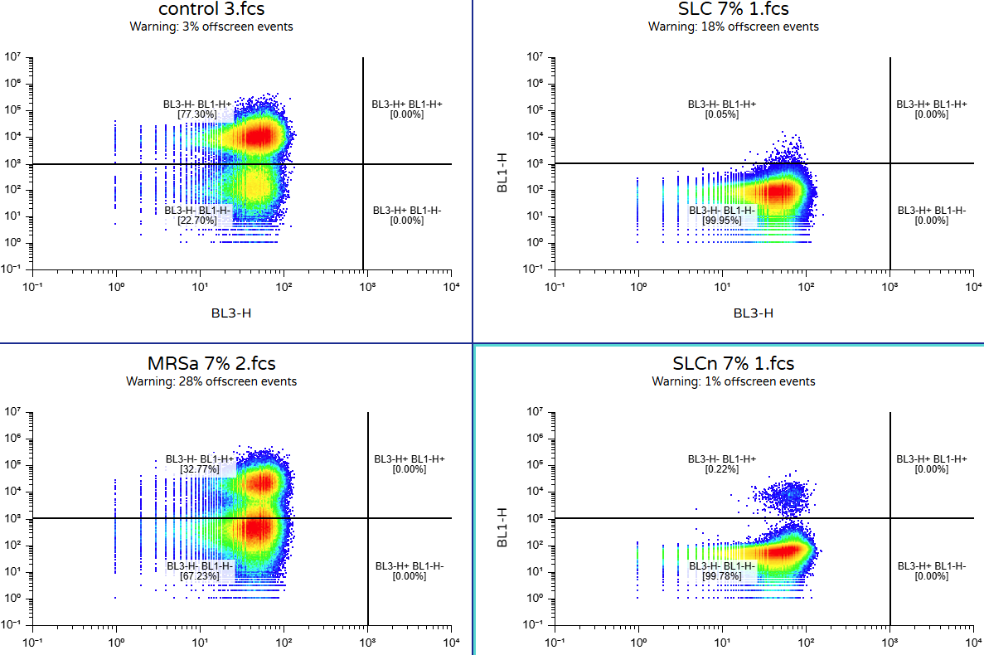
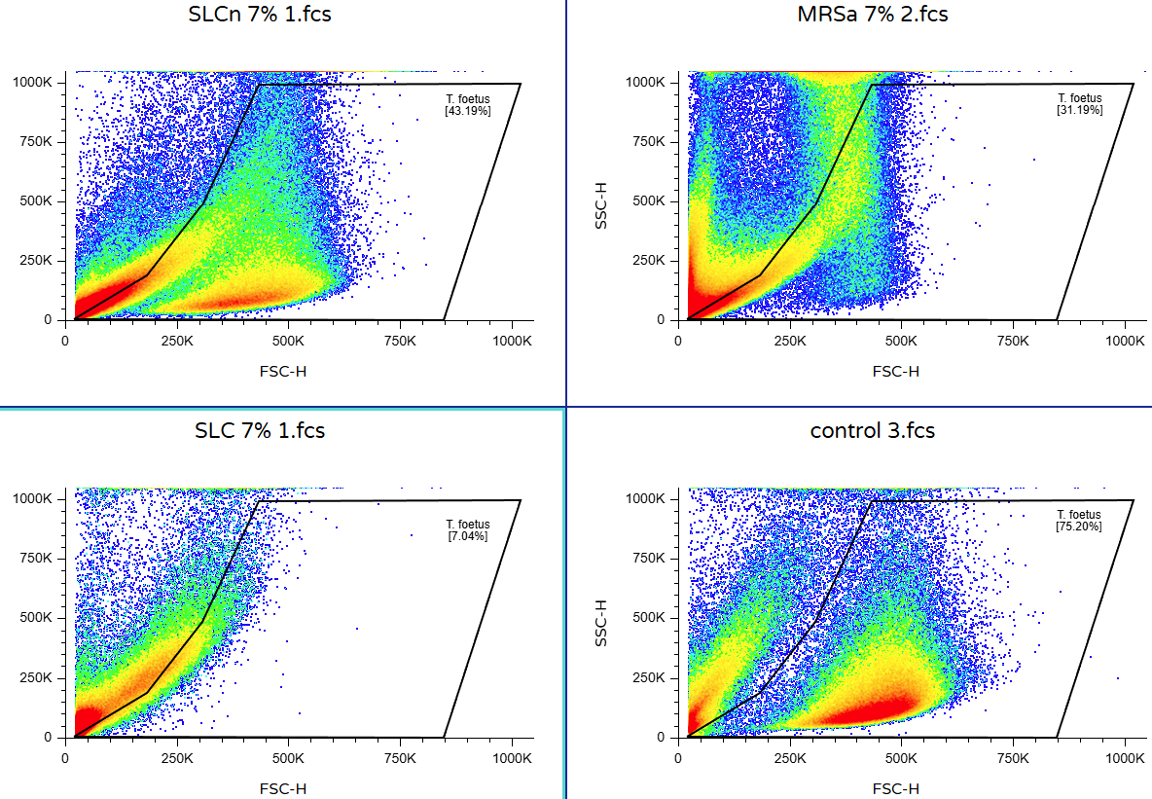
Con el fin de evaluar la viabilidad celular mediante la tinción con FDA, se analizaron los perfiles de fluorescencia (figura 2) de cada tratamiento a una misma concentración (7% v/v). El cultivo control (2A) mostró un 77,30% de eventos viables, este parámetro se redujo en presencia del SLC (2B) a valores por debajo del 0,1%. El tratamiento MRSa (2C) mostró una viabilidad intermedia, alrededor del 32%, mientras que el SLCn (2D) presentó un valor de viabilidad del 0,22%. En conjunto, estos resultados de viabilidad determinados por citometría de flujo son concordantes con los presentados en la Tabla 1, confirmando el efecto inhibitorio de SLC respecto de sus controles.
A)
B)
C)
D)
Figura 2. Evaluación de la viabilidad de T. foetus mediante tinción con FDA. Réplicas representativa de cada tratamiento al valor de la CIM (7% v/v). (A) Control; (B) SLC; (C) MRSa; (D) SLCn.
A))
B)
C)
D))
Figura 1. Dotplot del efecto del SLC de CB2 sobre la morfología de T. foetus en la CIM (7% v/v). A: control, B: SLC, C: MRSa, D:SLCn

La disminución progresiva del porcentaje de células viables con el aumento de la concentración del SLC, es consistente con un efecto antagónico dosis-dependiente, estableciendo una concentración mínima inhibitoria (CIM) del 7% v/v. El decaimiento de la viabilidad celular en MRSa sugiere que la actividad antimicrobiana se debe en cierta parte a la contribución de los ácidos orgánicos producidos naturalmente por la bacteria producto de su metabolismo. La reducción parcial pero no completa del SLCn indica que la actividad antiparasitaria no depende exclusivamente del pH del medio, sino que involucra de manera directa metabolitos específicos secretados por la bacteria. Sumado al indicio preliminar aportado por el tratamiento con tripsina, que sugiere una posible contribución de compuestos de naturaleza proteica. Ambos resultados, son compatibles con un mecanismo combinado donde intervienen más de un compuesto.

Caracterización de metabolitos por HPLC
El análisis por HPLC para determinar los ácidos orgánicos producidos por CB2 permitió identificar ácido láctico y ácido acético en ambas muestras analizadas (Tabla 2). Se detectó etanol únicamente en una muestra, mientras que no se identificaron otros ácidos característicos del metabolismo de BAL como el ácido fenil-láctico ni ácido hidroxifenil-láctico.
Tabla 2. Metabolitos identificados por HPLC en el SLC de CB2

Metabolito | Promedio ± DE
ácido láctico | 7,81 ± 0,85
ácido acético | 1,99 ± 0,10
El perfil de ácidos orgánicos obtenido es coherente con el metabolismo heterofermentativo descripto para L. plantarum (Travers et al., 2016). Dado que el ácido láctico y ácido acético actúan disminuyendo el pH del entorno, su presencia en el SLC puede potenciar el efecto antitricomonadal observado en los resultados descriptos anteriormente.
Discusión
En conjunto, los resultados obtenidos sugieren que el efecto antagónico del SLC de L. plantarum CB2 sobre T. foetus no se explica por un único compuesto, sino que podría involucrar una acción combinada entre los ácidos orgánicos identificados y compuestos peptídicos aún no caracterizados. Una hipótesis consistente con estas observaciones es que los ácidos orgánicos, al acidificar y desestabilizar la membrana del parásito, facilitarían la acción de péptidos u otros compuestos de mayor tamaño con menor capacidad de penetración por sí solos
Conclusiones Finales
Nuestros resultados muestran que la incubación de la cepa de T. foetus en presencia de los sobrenadantes libres de células de Lactiplantibacillus plantarum (CB2) medida mediante citometría de flujo fue capaz de inhibir tanto la motilidad como la viabilidad del parásito, determinando una concentración mínima inhibitoria del 7% v/v. Sin embargo, cuando la cepa de T. foetus fue incubada en medio MRS y SLC neutralizado, el efecto observado se ubica en un intermedio entre el tratamiento y la condición control, lo que sugiere que la actividad antiparasitaria no depende únicamente de la acidez del medio, sino que involucra de manera directa a los metabolitos específicos secretados por la bacteria. La caracterización por HPLC confirmó la presencia de ácido láctico y ácido acético como principales ácidos orgánicos presentes en el SLC, coherente con el rol destacado de estas especies en los controles de SLCn. Adicionalmente, la evaluación preliminar del SLC tratado con tripsina sugiere una posible contribución de compuestos de naturaleza proteica a la actividad observada.
Estos hallazgos sientan las bases para profundizar en la identificación de los compuestos responsables de la actividad antagónica, así como evaluar su potencial aplicación como estrategia complementaria, o alternativa, en el control sustentable de la tricomonosis bovina.

- Referencias bibliográficas
Bader, C., Jesudoss Chelladurai, J., Thompson, K., Hall, C., Carlson, S. A., & Brewer, M. T. (2016). Evaluation of high-throughput assays for in vitro drug susceptibility testing of Tritrichomonas foetus trophozoites. Veterinary Parasitology, 223, 34-37. https://doi.org/10.1016/j.vetpar.2016.04.006
Campero, C. M. (2006). Tritrichonomas foetus: Patogénesis de la mortalidad embrionaria/fetal, caracterización de atígenos vacunales y respuesta inmune inducida. Revista de Medicina Veterinaria, 87: 47-56. https://www.produccion-animal.com.ar/sanidad_intoxicaciones_metabolicos/enfermedades_reproduccion/53-tricomonas.pdf
Carvalho, K. P., & Gadelha, A. P. R. (2007). Effects of three benzimidazoles on growth, general morphology and ultrastructure of Tritrichomonas foetus. FEMS Microbiology Letters, 275(2), 292-300. https://doi.org/10.1111/j.1574-6968.2007.00897.x
Dąbrowska, J., Karamon, J., Kochanowski, M., Sroka, J., Zdybel, J., & Cencek, T. (2019). Tritrichomonas foetus as a causative agent of tritrichomonosis in different animal hosts. Journal of Veterinary Research, 63(4), 533-541. https://doi.org/10.2478/jvetres-2019-0072
De Man, J. C., Rogosa, M., & Sharpe, M. E. (1960). A Medium for the Cultivation of Lactobacilli. Journal of Applied Bacteriology, 23(1), 130-135. https://doi.org/10.1111/j.1365-2672.1960.tb00188.x
Deng, Z., Hou, K., Zhao, J., & Wang, H. (2022). The Probiotic Properties of Lactic Acid Bacteria and Their Applications in Animal Husbandry. Current Microbiology, 79(1), 22. https://doi.org/10.1007/s00284-021-02722-3
Diamond, L. S. (1957). The Establishment of Various Trichomonads of Animals and Man in Axenic Cultures. The Journal of Parasitology, 43(4), 488. https://doi.org/10.2307/3274682
Filho, R. B. de O., Malta, K. C., Borges, J. de M., Oliveira, P. R. F. de, Filho, G. J. dos S., Nascimento, G. G., Mota, R. A., & Júnior, J. W. P. (2018). Prevalence and risk factors associated with Tritrichomonas foetus infection in cattle in the state of Paraíba, Brazil. Acta Parasitologica, 63(2), 346-353. https://doi.org/10.1515/ap-2018-0039
Gharban, H. A. J. (2023). Molecular prevalence and phylogenetic confirmation of bovine trichomoniasis in aborted cows in Iraq. Veterinary World, 16(3), 580-587. https://doi.org/10.14202/vetworld.2023.580-587
Lopez, L. A., Luque, M. E., Rivero, M. B., Abdala, M. E., Carranza, P. G., Luna, B. E., Lullo, D. D., Volta, B. J., Rodriguez, S. A., & Rivero, F. D. (2023). Evaluation of the susceptibility of Tritrichomonas foetus to extracts of Lantana camara (Verbenaceae) by flow cytometry. In Review. https://doi.org/10.21203/rs.3.rs-2517697/v1
Ortega-Mora, L. M., Sánchez-Sánchez, R., Rojo-Montejo, S., Román-Trufero, A., Montenegro-Gregorio, D., Puentes-Colorado, E., Parra-Romero, A., Regidor-Cerrillo, J., Osoro, K., & Collantes-Fernández, E. (2022). A new inactivated Tritrichomonas foetus vaccine that improves genital clearance of the infection and calving intervals in cattle. Frontiers in Veterinary Science, 9. https://doi.org/10.3389/fvets.2022.1005556
Pessione, E. (2012). Lactic acid bacteria contribution to gut microbiota complexity: Lights and shadows. https://doi.org/10.3389/fcimb.2012.00086
Rivero, M. B., Luque, M. E., Abdala, M. E., Luna, B. E., Di Lullo, D., Carranza, P. G., & Rivero, F. D. (2019). Flow cytometry evaluation of in vitro susceptibility of bovine isolates of Tritrichomonas foetus to metronidazole. Veterinary Parasitology, 267, 84-89. https://doi.org/10.1016/j.vetpar.2019.02.004
Saboori, B., Shahidi, F., Hedayati, S., & Javadmanesh, A. (2022). Investigating the Probiotic Properties and Antimicrobial Activity of Lactic Acid Bacteria Isolated from an Iranian Fermented Dairy Product, Kashk. Foods, 11(23), 3904. https://doi.org/10.3390/foods11233904
Sesín, A. A., Paz, J. J. C., Ledesma, A. E., Taranto, M. P., & Bustos, A. Y. (2023). Probiotic characterization of lactic acid bacteria from artisanal goat cheese for functional dairy product development. Brazilian Journal of Food Technology, 26, e2023024. https://doi.org/10.1590/1981-6723.02423
Stoyanova, L. G., Ustyugova, E. A., & Netrusov, A. I. (2012). Antibacterial metabolites of lactic acid bacteria: Their diversity and properties. Applied Biochemistry and Microbiology, 48(3), 229-243. https://doi.org/10.1134/S0003683812030143
Travers, M.-A., Sow, C., Zirah, S., Deregnaucourt, C., Chaouch, S., Queiroz, R. M. L., Charneau, S., Allain, T., Florent, I., & Grellier, P. (2016). Deconjugated Bile Salts Produced by Extracellular Bile-Salt Hydrolase-Like Activities from the Probiotic Lactobacillus johnsonii La1 Inhibit Giardia duodenalis In vitro Growth. Frontiers in Microbiology, 7. https://doi.org/10.3389/fmicb.2016.01453
World Organisation for Animal Health. (2018). Trichomonosis (p. 12). WOAH. https://www.woah.org/fileadmin/Home/eng/Health_standards/tahm/3.04.15_TRICHOMONOSIS.pdf

